大连“2·20”“H”轮搁浅事故调查报告

一、事故概况
（一）事故简况
2015年2月20日约1301时，中国籍干货船“H”轮载运2990吨煤炭，自京唐港驶往普兰店港，在进港途中，偏离航线，造成搁浅（位置：39°19.884′N/121°40.992′E）。3月8日0230时，该轮在救助拖轮协助下，乘高潮时脱浅。
事故没有造成该轮船体损伤、人员伤亡和海域污染，直接经济损失约10.5万元人民币，构成一起一般等级水上交通事故。
（二）事故调查情况
本次事故由大连海事局调查。大连海事局依据《海上交通安全法》《海上交通事故调查处理条例》等相关法律法规，成立了事故调查组。
调查组通过现场勘查、调查取证和综合分析等，查明了事故经过和原因，判明了事故责任。现将有关情况报告如下：

二、船舶、船员和船公司概况
（一）船舶概况
1.船舶基础数据
船名 | H | 曾用名 | Z67 | 船舶国籍 | 中国
船籍港 | 舟山 | 船舶种类 | 干货船 | 船舶呼号
船舶初次登记号 |  | 07010200**** |  | 船体材料 | 钢质
船检登记号 |  | 2002Q310**** |  | 满载吃水 | 5.40米
船舶总长 | 80.80 | 型宽 | 12.80米 | 型深 | 6.70米
总吨 | 1905 | 净吨 | 1066 | 推进器 | 螺旋桨
主机种类 | 内燃机 | 总功率 | 735KW | 建成日期 | 2002-01-26
造船地点及造船厂 |  | 浙江台州市J船舶修造厂
船舶所有人及地址 |  | 舟山市普陀YC海运有限责任公司
船舶管理人及地址 |  | 舟山市普陀YC海运有限责任公司
2.船舶检验情况

该轮《国籍证书》由中华人民共和国舟山海事局于2013年7月10日签发，有效期至2018年7月9日。《海上船舶检验证书簿》由浙江省船舶检验局舟山检验处于2012年8月30日签发。事故航次，船舶法定检验证书齐备有效。
3.上次FSC检查情况
2014年7月31日，该轮在大连港进行了FSC检查，发现一般缺陷11项，要求开航前或下一港纠正，该轮在离港前和在下一港未申请复查。其中两项与航海图书资料配置有关，分别为“缺和尚岛东区海图”及缺少最新版航海图书总目录和灯标表。
4.海图配备情况
（1）纸质海图
该轮配备海军航保部和海事局两种版本纸质海图，基本覆盖了北方主要港口。因接受航次任务时，正值春节期间，船舶在离开上一港前未能采购到该航次目的港普兰店港海图。“H”轮为首次挂靠普兰店港，船长依靠电子海图导航进港。
（2）电子海图
该轮《海上船舶检验证书簿》载明的航行设备未包括船载电子海图系统（ECS）或类似设备，但船上实际配备有1台新骆-2117型GPS海图仪，并被驾驶员用作主要导航手段。该轮及其公司均未能提供该ECS的设备型式认可证书和产品检验证书。事故航次，因船上未配有普兰店港纸质海图，该系统的电子海图成为船长唯一可以依靠的导航定位海图。在该系列海图仪的《手册说明》中，制造商明确表明“本设备提供的电子海图及航标数据和其它资料仅供参考！不用于直接导航判断” 、“在实际航海使用中，请参照其它导航设备和实际海况，例如：纸海图，航行通告，移动航标，雷达，AIS数据，潮汐，水文，天气等等”。
据调查，该设备于2008年10月安装上船。事发前至少1年内未进行过更新和维护。
（3）公司相关管理规定
“H”轮管理人舟山市普陀YC海运有限责任公司的体系文件中，没有有关电子海图操作须知。
（4）搁浅位置海图资料比较
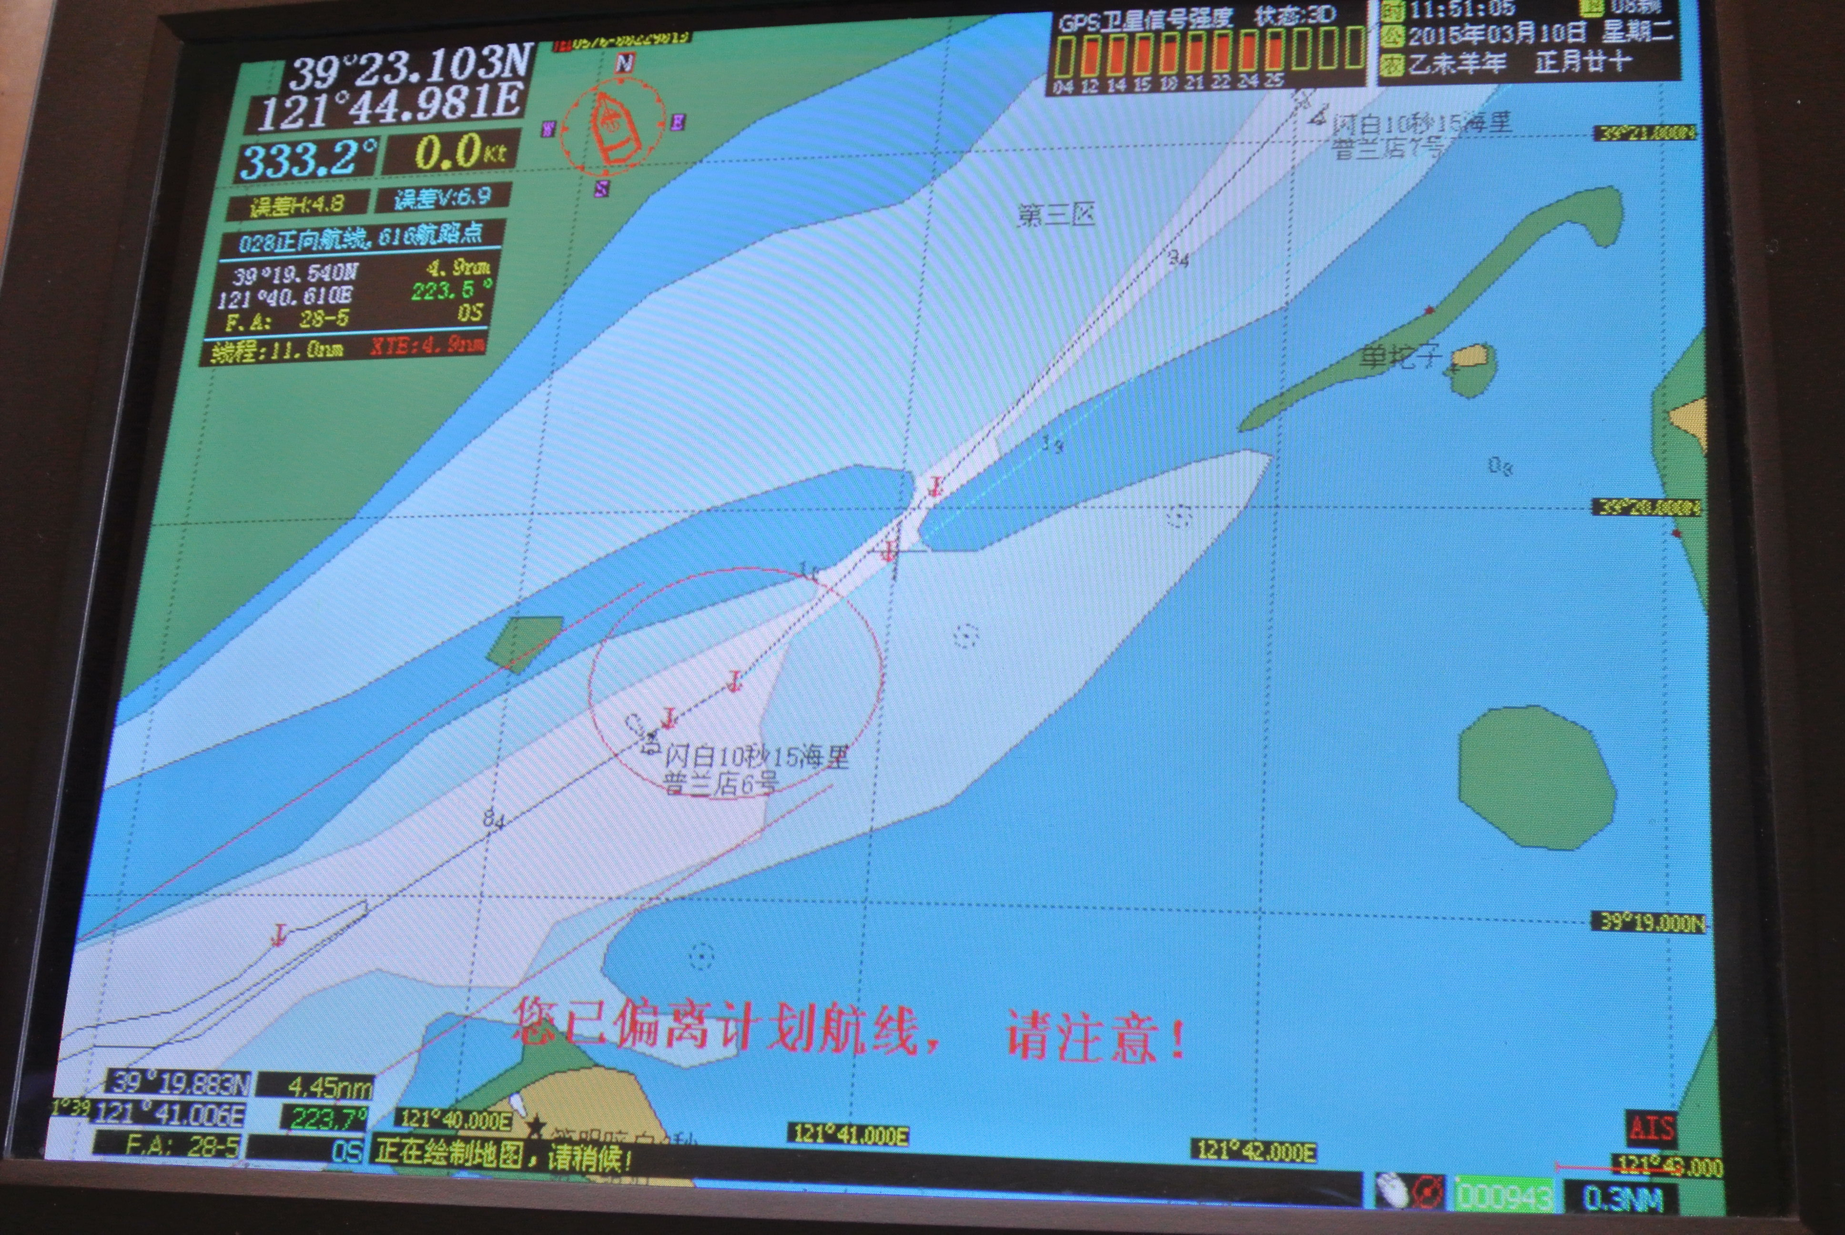
图1.1 “H”轮GPS海图仪显示界面

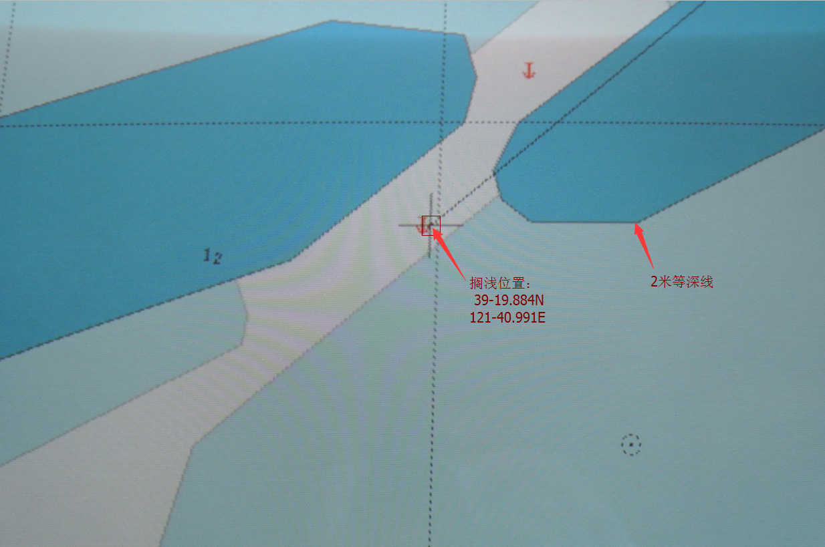
图1.2 “H”轮GPS海图仪显示搁浅位置及附近海域情况截图
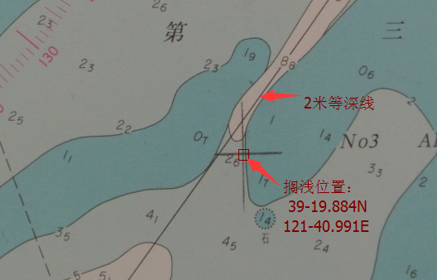
图2 中国海事局出版的纸质海图12352显示搁浅及附近海域情况
由图1.1,1.2与图2比较可以看出：
（1）搁浅位置在GPS海图仪中显示在东、西浅水区中间，而在正规纸海图上几乎位于浅水区（2米等深线）边缘；
（2）两种海图显示的2米等深线在位置和轮廓上也有很大差异，搁浅位置东侧的2米等深线在GPS海图仪中明显偏东；
（3）GPS海图仪中显示的水深数据明显偏少；
（4）GPS海图仪中显示有灯浮，但未显示导标。
5. 船舶安全管理体系运行情况
2014年11月18日，舟山市普陀YC海运有限责任公司对“H”轮进行了安全管理体系内审。审核中发现的有关培训考核、船员交接、安全活动日记录以及备件管理等4项不符合已在规定时间内纠正。
2015年1月27日，该轮通过了浙江海事局对其进行的安全管理证书中间审核。
（二）船员概况
该轮《船舶最低安全配员证书》要求配备：船长、大副、三副、轮机长、二管轮和三管轮各1人，值班水手3人，值班机工2人，1名专职或2名兼职GMDSS操作员。事故航次，该轮实际配员12人，均为中国籍，持证情况符合证书要求。
船长，吴某岳，男，52岁，持有福州海事局签发的适用于中国沿海和近岸航区500至3000总吨船舶的船长证书，证书有效期至2016年12月31日。该船长有8年的远洋渔业船舶船长资历，3年国内沿海散杂货船船长资历。至事发时，该船长已在“H”轮服务15个月。在其任船长期间，没有普兰店港的航行经历。事发时，在驾驶台指挥船舶进港。
（三）船公司概况
该轮的船舶安全和防污染管理公司、船舶经营人和所有人均为舟山市普陀YC海运有限责任公司（以下简称公司）。公司持有浙江海事局于2012年4月5日签发的适用散货船和其他货船船舶种类的《符合证明》，有效期至2017年04月08日。目前，该公司管理散货船和其他货船共7艘，主要承运国内沿海及长江中下游各港口间普通货物运输，主要航线为国内南北航线。
三、水文气象和通航环境情况

（一）事发时段的天气及海况
1.根据大连专业气象台发布的天气预报：“渤海：2月20日白天：多云转阴傍晚有小雨，局部有雾，能见度小于1000米，南到东南风5到6级，中浪。
2.据调查，事发时，晴天，南风、风力5至6级，微浪，能见度大于4海里。
3. 距事发地点（39°19.884′N/121°40.992′E）最近潮汐站位为葫芦套（39°16′N、121°36′E），2月20日潮汐情况如下表：
潮时 | 潮高（cm） | 潮时 | 潮高（cm）
0149 | 222 | 0744 | 28
1345 | 182 | 1946 | -15
经调查，事发地点高潮时比葫芦套滞后约30分钟，即当日下午高潮时约为1415时。“H”轮搁浅时间约为1301时，为高潮前1小时14分左右，正处于涨潮时间，流速小于1.2节，流向与进港航道走向基本一致。
（二）通航环境
1.事发水域位于普兰店港进港航道。“普兰店港又称松木岛港，该港为狭长海湾，多礁石和浅滩，且淤积较严重，船舶进出较为困难”（引自《中国航路指南》黄、渤海海区A101）。船舶搁浅水域为泥沙底质。普兰店港航道情况如中国海事局版海图12352所示，见图3。
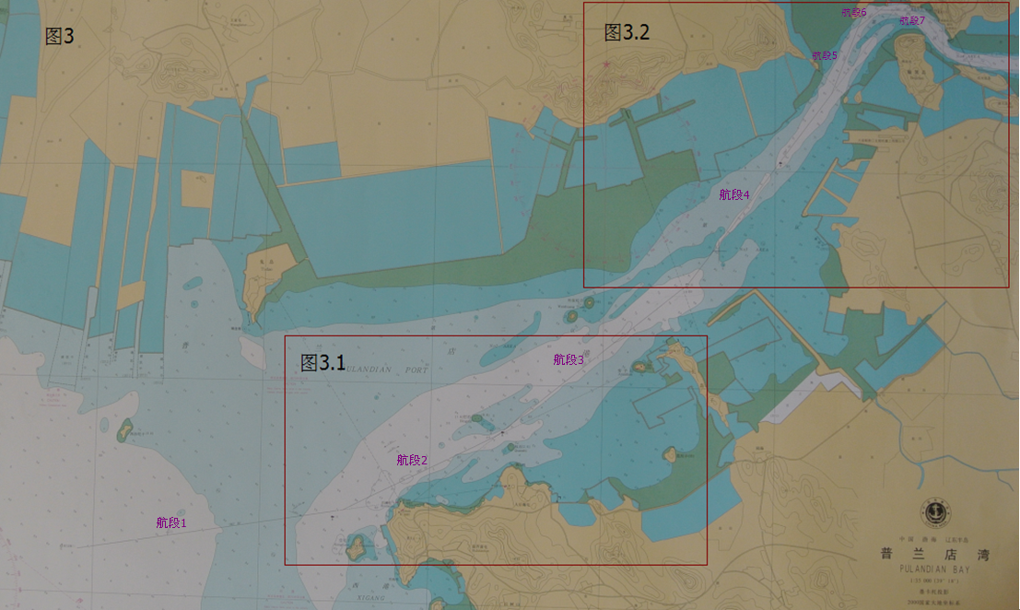
图3 普兰店湾海图及进港航线各航段
海图显示，该航道有两套助航标志引导船舶进出港，分别是7个灯浮和7组导标（叠标）。详见图3.1、图3.2。
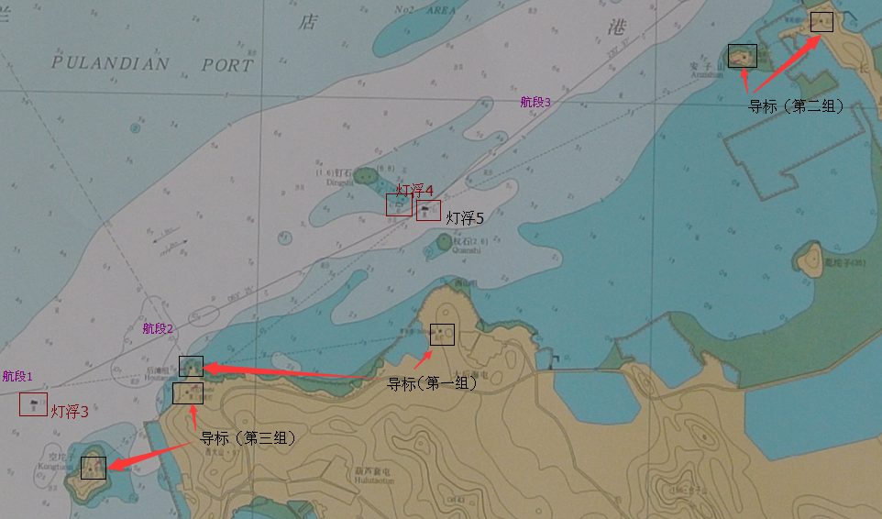
图3.1 进港航线航段1-3
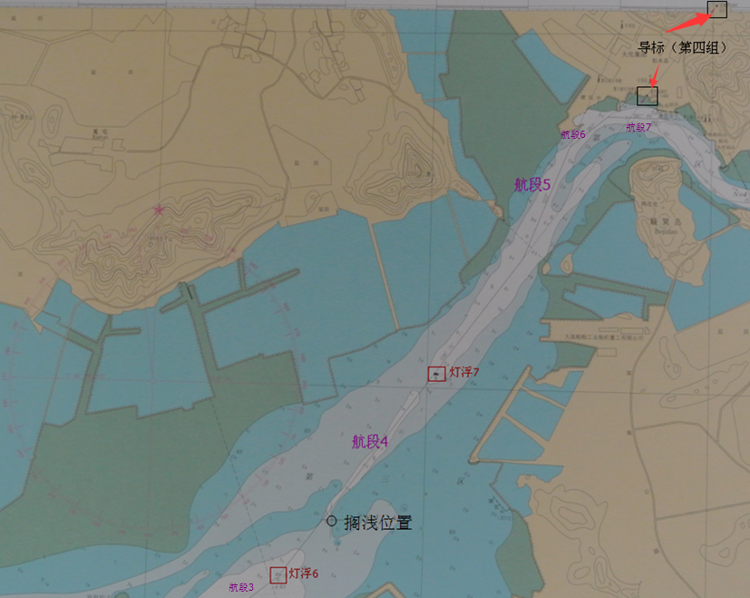
图3.2进港航线航段4-7
（1）灯浮
据调查，中国海事局版海图12352和航保部海图11451上均标明的7个灯浮目前已经不存在。该7个灯浮为军方设立，早在大约1978年年底前，就已陆续缺失。但是，在海图和《灯标表》上，上述7个灯浮一直显示存在。
（2）导标
除了灯浮，海图上还标示出进出港航线，由7段不同航向的航段组成，每个航段均由1组导标指引，由此确定每段航向和转向点位置。7组导标也是由军方设立的，2001年9月，港口转为民用后，为保证进出港船舶导航需要，中车汽修集团大连四八二一厂定期对导标进行维护。目前，该导标仍被用作引导船舶进出港口的唯一助航标志。
（3）靠离泊条件
受进港航道航段1浅水区（概位39°16′N、121°33′E附近，宽度约1海里）水深的限制，港方要求：进出港口的船舶最大吃水不得超过5.8米；吃水超过4.5米的船舶需乘大潮进出港；出于观测导标的需要，能见度需4海里以上。
2.事发水域不在VTS的监管和服务覆盖范围内。
四、救助情况
2015年2月20日1310时左右，“H”轮在普兰店湾松木岛码头航道海域搁浅后，船长立即采取了停车，倒车试图自行脱浅，未能成功。经测量船舶周围水深，测量油舱和压载舱液位高度，检查船舶和设备状况，确定搁浅部位主要位于上层建筑以前，搁浅后船舶吃水为首吃水4.6米，尾吃水5.7米（搁浅前船舶吃水为首吃水5.32米，尾吃水5.38米），底质为泥沙底，船体没有进水，船舶和设备未受损，也没有造成水域污染。随后，船长向公司汇报情况。根据公司指示，计划在高潮时，使用拖轮协助脱浅。21日1020时，船方向大连海事局报告船舶搁浅。21日、22日和23日，在下午高潮时，该轮进行了脱浅尝试均告失败。3月5日约0830时，专业救助拖轮“弘亚9”轮抵达“H”搁浅水域附近。8日0230时，该轮在救助拖轮协助下，乘高潮时脱浅。
五、事故经过
根据“H”轮船长和值班船员的陈述，结合该轮AIS航迹记录、《航海日志》记录等，认定事故经过如下：
2015年2月19日1845时，“H”轮装载2990吨煤炭，从京唐港驶往普兰店港。离港时，船舶首吃水5.3米、尾吃水5.4米。
2月20日1130时，该轮驶抵普兰店港，在3号浮附近抛锚，锚位：39°15.27′N，121°33.66′E，船舶首吃水5.32米、尾吃水5.38米。
1215时，备车，起锚，船长参照由代理人大连FX船务代理有限公司张永生提供的进港航线转向点位置（与纸质海图上7组导标确定的转向点位置一致），通过GPS海图仪定位导航，开始进港。
1220时，船位39°16.48′N，121°34.18′E， 航向071°，航速7.4节（对地速度，以下同）。
1230时，船位39°17.02′N，121°35.97′E， 航向077°，航速9.6节。
1240时，船位39°17.65′N，121°37.86′E， 航向038°，航速8.8节。
1250时，船位39°18.72′N，121°39.23′E， 航向052°，航速9.7节。
1300时，船位39°19.72′N，121°40.83′E，改驶航向038°，航速9.0节。
约1301时，“H”轮搁浅在航道右侧浅滩，位置：39°19.884′N，121°40.992′E。

六、事故损失情况

本次搁浅事故未造成船体损伤、海域污染和人员伤亡；因船舶脱浅作业等产生的直接经济损失约为人民币10.5万元。

七、事故原因分析
（一）直接原因
“H”轮由于缺少应配备的海图，船长依靠未经官方认可而且长期未更新升级的GPS海图仪定位导航，未采取安全航速，偏航后未及时修正船位是导致本次搁浅事故的直接原因。
1. 该轮接到驶往普兰店港航次任务时，正值春节假期，在离开上一港前未能采购到航次应配备的纸质海图，船长抱着侥幸心理，冒险使用未经认可的电子海图。由于船长在对船上电子海图的局限性认识不足，盲目相信GPS海图仪提供的航行信息，没能发现海图仪中浅滩位置存在偏差，致使船舶误入浅滩造成搁浅。
2. 事发前，该轮到达搁浅位置附近时，航速达9节，附近水深约6米，航道有效宽度仅约80米。船舶在此狭水道中航行时，船长未能考虑到航道水深和宽度对船舶操纵性不利的影响，未采用安全航速，致使船舶没有足够时间来估计局面，过高的船速和浅水效应影响了船舶的操纵性，使船舶机动操纵困难；船舶以过高的航速搁浅，致船舶脱浅困难，经济损失扩大。
3.该轮根据代理提供的转向点，将航线预设到GPS海图仪中，这些转向点与海事局版和航保部版海图中进港航线转向点一致，船舶均按此航线进出港。事发时，“H”轮已偏离航线约0.07海里（约130米），船长未能及早采取有效措施修正船位，是造成船舶搁浅的直接原因之一。
（二）间接原因
（1）公司没有制定相应的体系文件，明确电子海图，特别是未经主管机关认可的电子海图产品的使用限制，也没有为驾驶人员提供相应的培训。
（2）公司岸基支持不足，是本起事故间接原因之一。该轮在上一港口未能采购到目的港海图，公司没有提供必要的支持协助该轮采购，或采取附加安全措施以便船舶安全靠港。
（3）航道灯浮缺失是本起事故的另一间接原因。在纸质海图和电子海图中均标示有7个灯浮，事实上，这7个灯浮长期处于缺失状态，失去助航作用，《航行警告》或《航行通告》也未告知航海者这一状况，对不了解航道情况的进出港船舶造成一定的不利影响。
八、安全管理建议
建议“H”轮船舶管理人，舟山市普陀YC海运有限责任公司：完善和加强船舶航海图书资料的管理，确保所属船舶配备准确、完整和最新的海图资料；制定有关ECS配备和使用的体系文件，并向其管理下的使用ECS辅助导航和航行的船舶的驾驶员提供相关操作培训，使其明确设备使用限制，特别是未经主管机关认可的电子海图产品。
建议航标主管部门采取措施尽快完善普兰店港航道助航标志。
建议航海图书出版单位对相关海图和其它出版物进行改正。
建议通航主管部门针对船舶进出普兰店港的航行限制条件开展专题研究。

